PREFEITURA MUNICIPAL DE HORTOLÂNDIA
SECRETARIA DE EDUCAÇÃO, CIÊNCIA E TECNOLOGIA
EDUCAÇÃO INFANTIL
PLANEJAMENTO SEMANAL DAS AULAS SUSPENSAS NOS TERMOS DO DECRETO Nº 4369/2020, COM ATIVIDADES REALIZADAS DE FORMA NÃO PRESENCIAL.
PERÍODO: DE 08/03 A 19/03 DE 2021
UNIDADE ESCOLAR: EMEIEF SEBASTIANA DAS DORES MOURA.
NÍVEL: JARDIM I A, B, C, D, E.
PROFESSORAS: FÁTIMA, JULIANA, CLÁUDIA, DAIANY E KÁTIA.

SENHORES PAIS, SEGUINDO ÀS REGRAS E PROTOCOLOS ESTABELECIDOS PELA SECRETARIA MUNICIPAL DE EDUCAÇÃO, SEGUE A PROPOSTA DE ATIVIDADES DESSA QUINZENA, COM PRINCIPAL FOCO NO FOLCLORE BRASILEIRO.

ACESSEM O VÍDEO QUE A PROFESSORA REALIZOU COM MUITO
CARINHO PARA VOCÊ.

FÁTIMA: https://youtu.be/k3cS3hc9tjA

JULIANA: https://youtu.be/LhrI8pgtkhQ

CLÁUDIA: https://youtu.be/sYmzzmw6L0Y

DAIANY: https://youtu.be/wx9G_aajfsc

KÁTIA: https://youtu.be/Xmy-Di9d6XU

O que é o Folclore Brasileiro:
Folclore brasileiro é a junção de lendas, contos, mitos e histórias sobre criaturas e seres fantásticos que habitam o imaginário de povos tradicionais de diversas regiões do país.
O folclore do Brasil é formado com base na mistura de tradições típicas das várias culturas que formam a identidade na nação, com destaque para a portuguesa, indígena e africana.
https://www.significados.com.br/folclore-brasileiro/

ATIVIDADE 1: ASSISTA O VÍDEO SOBRE A IARA

https://escoladigital.org.br/odas/lenda-da-iara-sereia-turma-do-folclore-47109

- IARA É UMA SEREIA QUE PROTEGE OS RIOS, ELA TEM O CORPO DE MULHER E A CAUDA DE PEIXE!

ATIVIDADE 2: PINTE O RIO COM O MATERIAL QUE QUISER ( LÁPIS DE COR OU GIZ DE CERA OU TINTA GUACHE). PODE USAR OUTRO TIPO DE MATERIAL TAMBÉM.

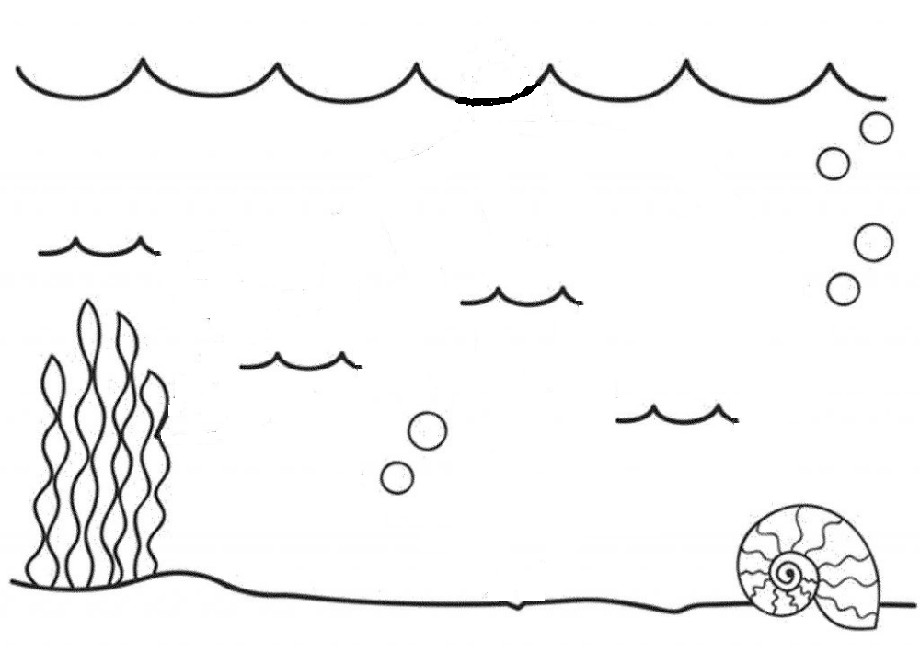

ATIVIDADE 3: FAÇA UMA DOBRADURA DE PEIXE E COLE NO RIO QUE VOCÊ PINTOU.
VEJA ESSE MODELO, MAS VOCÊ PODE FAZER DO SEU JEITO.

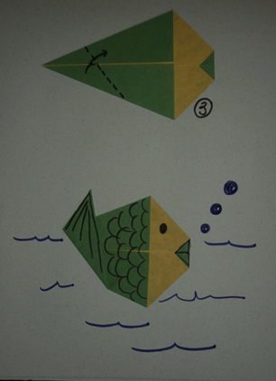

ATIVIDADE 4: VAMOS COLORIR A SEREIA E ENFEITAR SUA CAUDA PARA QUE FIQUE BEM BONITA.

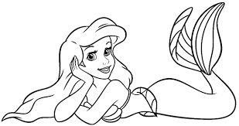

- O NOME DA SEREIA DA ATIVIDADE 4 É ARIEL, ELA É PERSONAGEM DO FILME “A PEQUENA SEREIA”.

ATIVIDADE 5: MONTE O NOME DA SEREIA COM LETRINHAS MÓVEIS, TIRE UMA FOTO E MANDE PARA A PROFESSORA.

caso tenha acesso ao filme, assista-o junto com a criança.

- O FOLCLORE BRASILEIRO TAMBÉM É RICO EM MÚSICAS

ATIVIDADE 6: ASSISTA O VÍDEO E CANTE JUNTO A MÚSICA “PIRULITO QUE BATE BATE”

https://www.youtube.com/watch?v=etrErCZ4aaI

ATIVIDADE 7: CUBRA O PONTILHADO DO PIRULITO COM BARBANTE COLORIDO OU LÃ.

- PARLENDA

ATIVIDADE 8: LEIA A PARLENDA JUNTO COM A CRIANÇA, DEPOIS RECORTE FIGURAS GEOMÉTRICAS E PEÇA PARA ELA MONTAR A CASINHA E COLAR EM UMA FOLHA, EX: 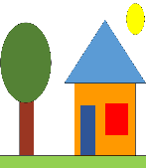

- VOCÊ JÁ BRINCOU DE AMARELINHA? ELA É UMA BRINCADEIRA DO NOSSO FOLCLORE.

ATIVIDADE 9: DESENHE UMA AMARELINHA E BRINQUE COM A FAMÍLIA OU UM AMIGO. NÃO SE ESQUEÇA DE MANDAR O VÍDEO PARA A PROFESSORA.

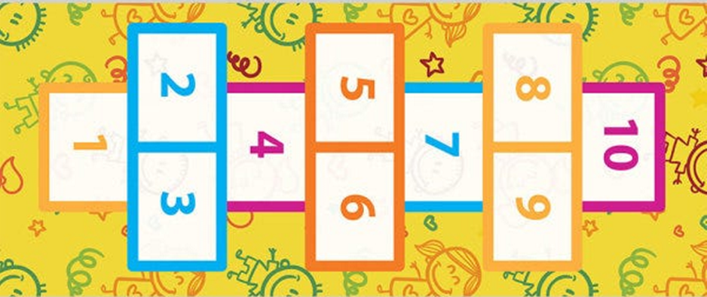

ATIVIDADE 10: ESCREVA OS NUMERAIS QUE APARECEM NA AMARELINHA.

Vocês podem confeccionar junto com a criança uma amarelinha, como a da imagem acima, em uma folha de sulfite e ensinar a criança a pular a amarelinha usando os dedinhos, isso irá estimular a coordenação motora fina da criança. Procure brincar várias vezes com ela usando dedos diferentes para cada vez que brincar.

